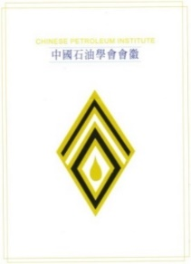
中國石油學會
社團
法人
Chinese Petroleum Institute

「115年煉化工廠大修管理研習班」報名表

姓 名 |  |  |  |  | 出 生  日 期 | 年 月 日
報名梯次
(上課時間)
服務單位 |  | 付款方式：□現金 □匯款 |  |  |  | 午餐：□ 葷 □ 素
公司統編 |  | 部門 |  |  | 職 稱
學 歷 | 學校 科、系、所
聯繫地址 | (郵遞區號︰ )
聯繫電話 | 分機 |  |  | 傳 真
手機號碼 |  |  |  | E-mail

報名日期： 年 月 日

中國石油學會 地址：112台北市北投區東華街一段22巷8號1樓
電話：(02) 28201255 傳真：(02) 28201216

